พลวัตของรถยนต์พลังงานไฟฟ้าไร้สายขนาดเล็กในเชิงวิศวกรรมไฟฟ้า
The Dynamic of Mini Wireless Electric Energy Car in Electrical Engineering

กรวิชญ์ รังสาคร, ศุภกร ธัญญหาญ, ศุภกร พงษ์ธีระพล
ผศ.ดร.เด่นชัย วรเศวต
ภาควิชาวิศวกรรมไฟฟ้า คณะวิศวกรรมศาสตร์ มหาวิทยาลัยเกษตรศาสตร์
โทร. 0-2549-3429, 0-2549-3420 โทรสาร 0-2549-3422 E-mail: fengntk@ku.ac.th

บทคัดย่อ
โครงงานวิศวกรรมไฟฟ้าฉบับนี้ กล่าวถึงการส่งกำลังไฟฟ้าแบบไร้สายโดยใช้ทฤษฎีคลื่นแม่เหล็กไฟฟ้าในกฎของแอมแปร์ผ่านขดลวดสองชุด โดยจะแสดงให้เห็นผ่านการเคลื่อนที่ของโมเดลรถ ซึ่งจะแบ่งวงจรเป็น 3 ส่วนได้แก่ ส่วนแรกคือวงจรฝั่งส่งกำลังไฟฟ้า จะมีการใช้แรงดันขนาด 13 โวลต์เป็นกระแสสลับโดยใช้ความถี่ 13.56 MHz รวมถึงมีการขยายสัญญาณเพื่อเพิ่มขนาดกำลังไฟฟ้าไปยังขดลวดฝั่งส่งเพื่อให้เหมาะสมในการส่งกำลังไฟฟ้า ส่วนที่สองคือขดลวดทั้งฝั่งส่ง-ฝั่งรับกำลังไฟฟ้าเป็นส่วนที่สำคัญในการส่งกำลังไฟฟ้าโดยใช้ทฤษฎีคลื่นแม่เหล็กไฟฟ้าในการส่งกำลังไฟฟ้า โดยขดลวดฝั่งส่งจะติดอยู่กับตัวราง และขดลวดฝั่งรับจะติดอยู่ใต้ท้องรถ ซึ่งใช้โปรแกรม Sonnet ในการออกแบบ โดยสามารถส่งกำลังไฟฟ้าได้สูงสุด 4.16 วัตต์ และส่วนสุดท้ายวงจรฝั่งรับกำลังไฟฟ้าจะมีการใช้วงจรเรียงกระแสเพื่อแปลงไฟฟ้ากระแสสลับเป็นไฟฟ้ากระแสตรง เนื่องจากกำลังที่ส่งมาเป็นกระแสสลับจึงต้องแปลงเป็นกระแสตรงเพื่อให้สามารถใช้กับมอเตอร์กระแสตรงที่ใช้ขับเคลื่อนล้อรถได้ โดยใช้มอเตอร์ 1 ตัวเพื่อขับเคลื่อนล้อหลังทางด้ายซ้าย และมีการใช้ตัวเก็บประจุเพื่อเป็นตัวเก็บพลังงานที่จะใช้จ่ายเข้ามอเตอร์

คำสำคัญ: การส่งพลังงานไฟฟ้าแบบไร้สาย, ทฤษฎีคลื่นแม่เหล็กไฟฟ้า, พลวัตของรถยนต์, ท่อนำคลื่นแบบเหนี่ยวนำแม่เหล็ก

Abstract
This senior project report presents wireless transfer power by using Electromagnetic Wave Theory in Ampere's Law to use the 2 sets of coils. It is shown by car model driving. There are 3 parts to this project. The first is a power transmitter circuit using 13 volts in alternating current and used frequency of 13.56 MHz And increased power of a signal to the transmitter coil for suitability in wireless transfer power. The next is the 2 sets of coils, the transmitter coil and the receiver coil. They are very important things in wireless transfer power by using Electromagnetic Wave Theory. The transmitter coil dovetails with the track and the receiver coil dovetails with the car model. The software that is used to design the 2 sets of the coils is Sonnet. And maximum power that can transfer in wireless is 4.16 watts. The last part is the receiver circuit, which uses a rectifier circuit to convert alternating current to direct current because the coils transfer the power in alternating current.

Keywords: Wireless Power Transfer, Electromagnetic Wave Theory, The Dynamic of Car, Magneto inductive waveguide

1. บทนำ
เนื่องจากปัญหาขาดแคลนน้ำมัน และปัญหาสภาวะโลกร้อน สาเหตุหนึ่งเกิดมาจากการเผาไหม้เชื้อเพลิง เช่น น้ำมัน ทำให้เกิดควันไอเสียออกมาจากท่อของรถยนต์สันดาป จึงมีการคิดค้นรถยนต์พลังงานไฟฟ้าขึ้นมา เพื่อมาแก้ไขปัญหานี้ ซึ่งการกักเก็บพลังงานของรถยนต์ไฟฟ้าในปัจจุบัน จำเป็นต้องมีเครื่องชาร์จประจุไฟฟ้าซึ่งติดตั้งอยู่กับที่ และเชื่อมต่อเข้ากับรถยนต์พลังงานไฟฟ้าด้วยสายไฟฟ้า ซึ่งต้องใช้เวลามากพอสมควรในการกักเก็บพลังงานไฟฟ้าเข้าแบตเตอรี่ของรถยนต์พลังงานไฟฟ้า โครงงานวิศวกรรมไฟฟ้านี้ จึงได้ออกแบบระบบรับ-ส่งพลังงานไฟฟ้าแบบไร้สาย จึงทำให้ประหยัดเวลาในการชาร์จประจุไฟฟ้า ไม่จำเป็นต้องจอดรถยนต์พลังงานไฟฟ้าให้อยู่นิ่ง เพื่อเชื่อมต่อเข้ากับเครื่องชาร์จประจุไฟฟ้า เหมือนอย่างเดิมอีกต่อไป โครงงานวิศวกรรมไฟฟ้านี้ เป็นส่วนต่อยอดมาจากโครงงานวิศวกรรมไฟฟ้า ชื่อเรื่อง Demonstration of Resonant Wireless Power Transfer using Toy Racing Cars and Tracks (Wisessri and Promsatarporn, 2022) ซึ่งมีข้อจำกัดที่ ความเสถียรและสมรรถนะในการขับเคลื่อนของรถยนต์พลังงานไฟฟ้าไร้สาย ยังไม่เพียงพอ และ สามารถขับเคลื่อนได้บนเส้นทางตรง แต่ยังไม่สามารถขับเคลื่อนบนเส้นทางโค้งได้ [3:62] โครงงานนี้สามารถนำไปประยุกต์ใช้ในระบบคมนาคมขนส่ง โดยการติดตั้งขดลวดส่งพลังงานไฟฟ้าไร้สาย ใต้พื้นถนน และติดตั้งขดลวดรับพลังงานไฟฟ้าไร้สาย บริเวณใต้ท้องรถยนต์พลังงานไฟฟ้าไร้สาย หรือนำขดลวดส่งพลังงานไฟฟ้าไร้สาย ไปติดตั้งใต้รางรถไฟฟ้าขนส่งมวลชน และ นำขดลวดรับพลังงานไฟฟ้าไร้สาย ไปติดตั้งบริเวณใต้ท้องรถไฟฟ้าขนส่งมวลชน ทำให้สามารถชาร์จประจุไฟฟ้าให้แก่ยานพาหนะ ในขณะที่ยานพาหนะกำลังขับเคลื่อนอยู่ได้ โดยไม่ต้องจอดยานพาหนะหยุดนิ่ง และชาร์จประจุไฟฟ้าเข้ากับยานพาหนะ ซึ่งต้องใช้เวลานาน ซึ่งจะมีประโยชน์อย่างมากสำหรับยานพาหนะที่ต้องการใช้งานอย่างเร่งด่วน เช่น รถพยาบาล ซึ่งการใช้เวลาเดินทางที่น้อย มีความสำคัญมากต่อการรอดชีวิตของผู้ป่วย หรือ รถไฟฟ้าขนส่งมวลชน ที่มีความต้องการใช้งานอย่างหนักและต่อเนื่องในชั่วโมงเร่งด่วน เช่น ช่วงเวลาเช้า ที่มีผู้โดยสารจำนวนมาก เดินทางไปยังสถานที่ทำงาน และ ช่วงเวลาเย็นที่มีผู้โดยสารจำนวนมาก เดินทางกลับที่พัก

  - วัตถุประสงค์
สามารถส่งกำลังไฟฟ้าแบบไร้สายได้อย่างมีประสิทธิภาพ โมเดลรถสามารถเคลื่อนที่ได้อย่างเสถียรและสามารถเคลื่อนที่ตามทิศทางของรางได้ และยังสามารถออกแบบอุปกรณ์หรือชิ้นส่วนต่างๆเพื่อนำไปประยุกต์ใช้ในงานที่ระดับใหญ่ขึ้นได้
  - ขอบเขตของโครงงาน
โครงงานนี้จะแสดงให้เห็นว่าการส่งกำลังไฟฟ้าแบบไร้สายสามารถทำได้จริงและมีประสิทธิภาพ โดยใช้ขดลวดเป็นอุปกรณ์ในการรับ-ส่งกำลังไฟฟ้า ขดลวดฝั่งส่งจะติดที่รางของโมเดลรถและขดลวดฝั่งรับจะติดอยู่กับตัวโมเดลรถและเชื่อมต่อกับมอเตอร์ที่ขับเคลื่อนล้อรถ ซึ่งโมเดลรถจะเคลื่อนที่ได้อย่างเสถียรและสามารถเคลื่อนที่ตามทิศทางของรางได้ โดยตัววงจรของโครงงานครั้งนี้จะแสดงให้เห็นดังภาพที่ 1
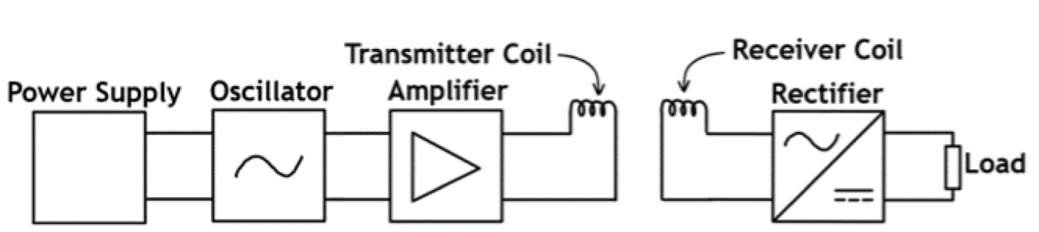

ภาพที่ 1 วงจรส่งกำลังไฟฟ้าแบบไร้สายที่ใช้ในโครงงานนี้

2. ทฤษฎีที่เกี่ยวข้อง
ในโครงงานนี้ได้ใช้ทฤษฎีต่างๆ ในการออกแบบระบบส่งกำลังไฟฟ้าแบบไร้สายซึ่งใช้ขดลวดฝั่งส่งหรือ Transmitter Coil ส่งไปยังขดลวดฝั่งรับหรือ Receiver Coil แบบไร้สายที่ความถี่ 13.56MHz

2.1. ทฤษฎีคลื่นแม่เหล็กไฟฟ้า
จากกฎของแอมแปร์ เมื่อมีกระแสไฟฟ้าไหลในขดลวดจะทำให้เกิดสนามแม่เหล็กขึ้นโดยรอบขดลวด และหากสนามแม่เหล็กนี้พุ่งผ่านพื้นที่หน้าตัดของขดลวดอีกชุดหนึ่ง จะทำให้เกิดการเปลี่ยนของฟลักซ์แม่เหล็ก (ฟลักซ์แม่เหล็ก คือปริมาณสนามแม่เหล็กในพื้นที่พื้นที่หนึ่ง) ซึ่งจะทำให้เกิดสนามไฟฟ้าขึ้นในขดลวดชุดนั้นๆ ในขดลวดชุดดังกล่าวจะมีอิเล็กตรอนอยู่ เมื่อเกิดสนามไฟฟ้าจะทำให้เกิดแรงไฟฟ้ากระทำกับอิเล็กตรอนภายในขดลวด ดังนั้นอิเล็กตรอนจะเกิดการเคลื่อนที่ไปตามขดลวด จึงทำให้เกิดกระแสไฟฟ้าขึ้นในขดลวดชุดนั้นๆ

2.2. คุณสมบัติท่อนำคลื่น
คำนวณค่าความต้านทานของขดลวดรับ-ส่งพลังงานไฟฟ้าไร้สาย มีหน่วยเป็น ohms ได้จากสมการที่ 1

(1)

เมื่อ f คือ ความถี่ของคลื่นแม่เหล็กไฟฟ้า มีค่าเท่ากับ 13.56 MHz
L คือ Self Inductance มีหน่วยเป็น Henry [1:8847]

2.3. ขดลวด (Coil)
ขดลวดในโครงงานนี้ คือ ลายทองแดงต่อกันเป็นวงกลม บน PCB Board ชนิด FR4 หนา 1.6 mm เปรียบเสมือนขดลวดเหนี่ยวนำอันหนึ่ง ที่ส่งผ่านสนามแม่เหล็ก และเหนี่ยวนำให้เกิดกระแสไฟฟ้าต่อไปเรื่อย ๆจนครบวง ซึ่ง PCB Board นี้จะวางประกบกับรางรถ Tamiya เพื่อทำหน้าที่ถ่ายโอนพลังงานไปยังตัวรถ มีการต่อ Capacitor เข้าไปอนุกรมกับ Coil เพื่อทำให้เกิด Resonance ได้กระแสไฟฟ้าในวงจรสูงที่สุด เนื่องจาก ไม่มี Reactance และไม่มี Imaginary Power จึงทำให้ได้ Real Power สูงที่สุด โดยลักษณะการเชื่อมต่อของ Coil มีทั้งแบบที่เชื่อมต่อบน Layer เดียวกัน และ เชื่อมต่อกันระหว่าง Layer

2.4. วงจรเรียงกระแส (Rectifier Circuit)
วงจรเรียงกระแส (Rectifier Circuit) คือวงจรไฟฟ้าที่มีคุณสมบัติในการแปลงสัญญาณกระแสสลับให้กลายเป็นสัญญาณไฟฟ้ากระแสตรงหรือมีคุณสมบัติยอมให้ไฟฟ้าไหลผ่านไปในทิศทางใดทิศทางหนึ่งอุปกรณ์ที่นิยมใช้ในการแปลงสัญญาณได้แก่ ไดโอด (Diode) ซึ่งในโครงงานนี้เลือกออกแบบวงจรบริดจ์ (Full – Wave Bridge Rectifier) ซึ่ง
เป็นวงจรที่มีการใช้ไดโอด 4 ตัว ดังภาพที่ 2

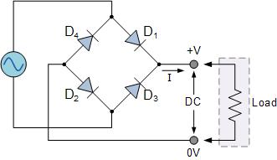
ภาพที่ 2 วงจรบริดจ์ (Full – Wave Bridge Rectifier)

3. ขั้นตอนการดำเนินโครงงาน
1. ศึกษาการส่งกำลังไฟฟ้าแบบไร้สาย
2. ออกแบบขดลวดฝั่งส่ง ขดลวดฝั่งรับ และวงจรเรียงกระแส
3. สั่งทำและจัดหาอุปกรณ์ต่างๆ
4. ออกแบบชิ้นงาน 3 มิติ
5. ประกอบอุปกรณ์ทุกชิ้นเข้าด้วยกันและทดสอบ
6. สรุปผลของโครงงาน
4. ผลการดำเนินโครงงาน
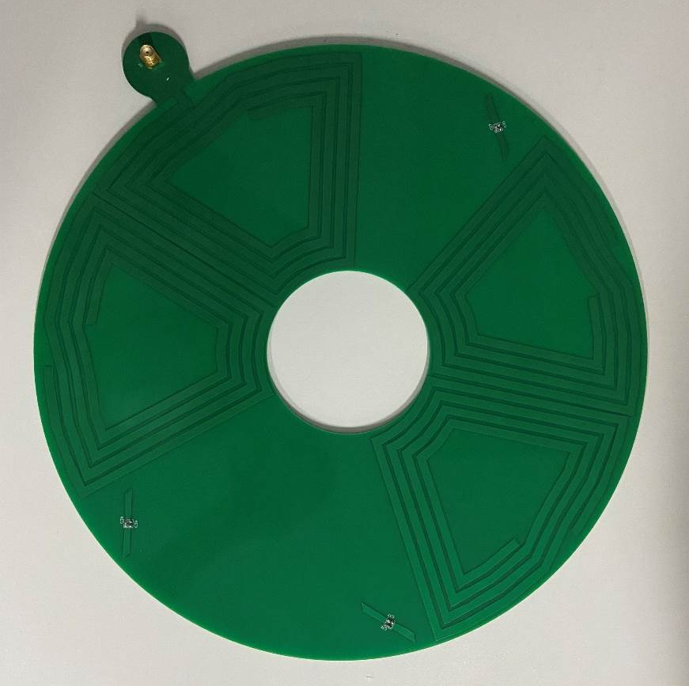
เมื่อออกแบบและจัดทำ Transmitter Coil และ Receiver Coil แล้วจะมีลักษณะดังภาพที่ 3 และภาพที่ 4 ตามลำดับ ในส่วนของ Receiver Coil จะติดอยู่ใต้ท้องโมเดลรถ ซึ่งทำการต่อเข้ากับวงจรเรียงกระแส (Rectifier Circuit) และต่อเข้ากับมอเตอร์กระแสตรงที่ใช้ขับเคลื่อนตัวรถ โดยประกอบตัวรถในสภาพที่สมบูรณ์ ดังภาพที่ 5 ในส่วนของ Transmitter Coil นั้น จะประกอบเข้ากับตัวรางโดยจะได้ดังภาพที่ 6

ภาพที่ 3 ขดลวดฝั่งส่ง TX Coil-Transmitter Coil
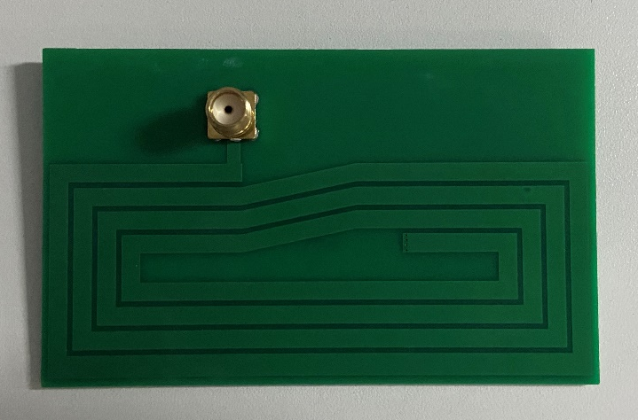

ภาพที่ 4 ขดลวดฝั่งรับ RX Coil-Receiver Coil
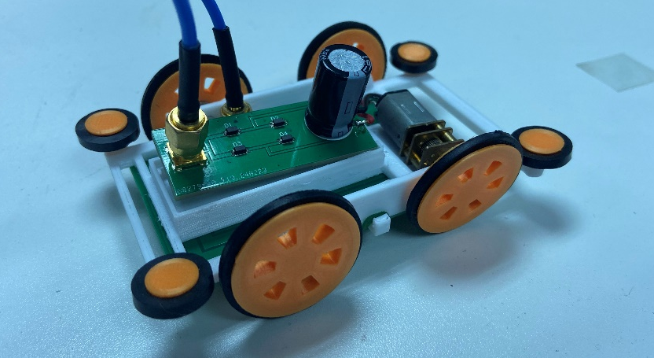

ภาพที่ 5 โมเดลรถที่ประกอบสมบูรณ์แล้ว
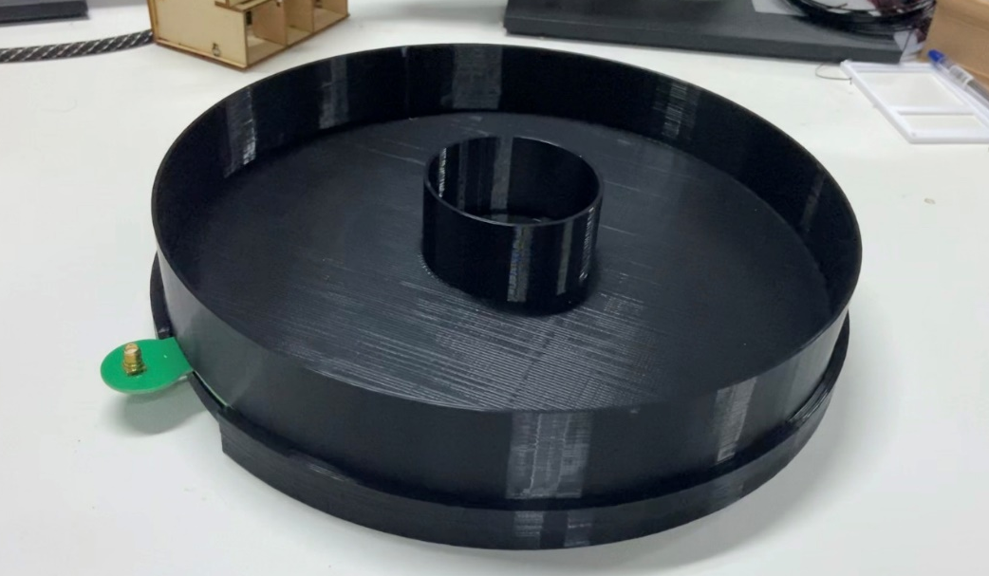

ภาพที่ 5 โมเดลรถที่ประกอบสมบูรณ์แล้ว

ภาพที่ 6 Transmitter Coil ที่ประกอบเข้ากับตัวรางแล้ว
ในการวัดค่ากำลังไฟฟ้าบน RX Coil โดยวัดเทียบจากผลต่างมุม 15 องศา บนขดลวด TX Coil โดยต่อเข้ากับแหล่งกำเนิดไฟฟ้ากระแส ตรง 13.0 V 0.34 A และกำหนดจุดเริ่มต้นคือ ขดลวดที่อยู่ติดกันกับ Connector เป็นมุม 0 องศา แล้วเรียงลำดับการวัดแบบตามเข็มนาฬิกา เมื่อนำค่ากำลังไฟฟ้าบน RX Coil ในหน่วย dBm เปรียบเทียบกับผลต่างของมุมของขดลวดบน TX Coil ที่ 15 องศา จะแสดงให้เห็นความสัมพันธ์เป็นกราฟ ดังภาพที่ 7
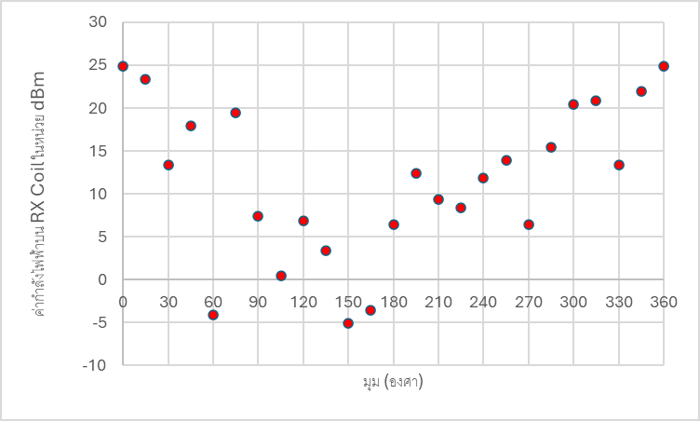
ภาพที่ 7 กำลังไฟฟ้า ของ RX Coil เทียบกับมุมบน TX Coil

5. สรุปผลการดำเนินงาน
DC Generator ทำงานที่ 13 V 0.34 A ได้เป็นอย่างดี Oscillator Circuit เมื่อปรับค่าจนได้กำลังไฟฟ้าขาออกสูงสุด และได้ความถี่ 13.56 MHz ตามที่ต้องการ ทำงานได้เป็นอย่างดี Amplifier Circuit เมื่อเชื่อมต่อกับแหล่งจ่ายไฟฟ้ากระแสตรง 13 V พบว่า เกิดความร้อนขึ้น และยังระบายความร้อนได้ไม่ดี SMA Cable มีความยาวไม่มากเกินไป และเมื่อใช้งานกับไฟฟ้ากระแสสลับความถี่ต่ำจึงเกิดการสูญเสียต่ำ โดยทำงานได้เป็นอย่างดี
SMA Connector มีการเชื่อมต่อเข้ากับ Coil และ Rectifier Circuit ได้เป็นอย่างดี ไม่หลุดหลวม การบัดกรีในส่วนต่างๆ ทำได้เป็นอย่างดี จุดเชื่อมต่อมีความแข็งแรง เชื่อมต่อทางไฟฟ้าได้อย่างมีเสถียรภาพ TX Coil ขดลวดที่อยู่ใกล้ SMA Connector มีการส่งกำลังไฟฟ้าที่มาก ส่วนขดลวดที่อยู่ไกลจาก SMA Connector มีการส่งกำลังไฟฟ้าลดต่ำลง
บริเวณรอยต่อระหว่างขดลวดบางส่วน มีการออกแบบระยะห่างไม่สม่ำเสมอ จึงทำให้มีการเหนี่ยวนำในบางบริเวณลดน้อยลง แต่ RX Coil, TX Coil, Rectifier Circuit ในภาพรวมทำงานได้ดี โดยที่มีแรงดันตกคร่อมที่ไดโอดในระดับที่ใช้ได้ ซึ่งไดโอดเกิดความผิดปกติเล็กน้อยเมื่อใช้งานกับไฟฟ้ากระแสสลับความถี่สูง Capacitor ทำการเก็บประจุไฟฟ้า และส่งพลังงานให้แก่มอเตอร์ไฟฟ้ากระแสตรง ได้เป็นอย่างดี
DC Motor มีความเร็วในการหมุนสูง ซึ่งได้รับพลังงานไฟฟ้าและได้รับแรงดันไฟฟ้ามากเพียงพอที่จะใช้งานกับมอเตอร์ชนิดนี้ได้ ด้วยเหตุนี้จึงทำให้รถสามารถวิ่งบนรางได้ครบรอบวงกลมและสามารถวิ่งต่อไปได้เรื่อยๆ โดยไม่หยุด

6. กิตติกรรมประกาศ
โครงงานนี้สำเร็จลุล่วงล่วงได้ด้วยความกรุณาจาก ผศ.ดร.เด่นชัย วรเศวต ผู้เป็นอาจารย์ที่ปรึกษาโครงงานที่ได้ให้ข้อเสนอ แนวคิดรวมถึงการแก้ไขข้อบกพร่องต่างๆ ผู้จัดทำจึงขอขอบพระคุณเป็นอย่างสูง และขอขอบพระคุณ ผศ.ดร.ธนากร ฆ้องเดช ที่ให้เกียรติมาเป็นอาจารย์กรรมการในการตรวจสอบโครงงานเพื่อให้นิสิตเข้าใจความรู้ต่างๆได้อย่างสมบูรณ์ และขอขอบพระคุณรุ่นพี่ที่ช่วยเหลือและอำนวยความสะดวกต่างๆ ในการใช้ห้องปฏิบัติการรวมถึงข้อมูลที่เป็นประโยชน์ในการทำโครงงานนี้รวมทั้งผู้มีส่วนเกี่ยวข้องทุกท่านที่มีส่วนช่วยในการให้คำปรึกษาชี้แนะในโครงงานนี้

7. เอกสารอ้างอิง
เอกสารอ้างอิง

T. Wisessri and C. Promsatarporn, ''Demonstration of Resonant Wireless Power Transfer using Toy Racing Cars and Tracks,'' B.Eng. Senior Project, Kasetsart University, Thailand, 2022.
C. Rakluea, A. Worapishet, S. Chaimool, Y. Zhao, and P. Akkaraekthalin, “True nulls-free magnetoinductive waveguides using alternate coupling polarities for batteryless dynamic wireless power transfer applications,” IEEE Trans. Power Electron., vol. 37, no. 8, pp. 8835–8854, 2022.
“วงจรเรียงกระแส คืออะไร?,” ช่างไฟดอทคอม | ทีมงานช่างไฟฟ้าที่ดีที่สุดในกรุงเทพฯ, 18-Nov-2021. [Online]. Available: https:// www.changfi.com/ fix/2021/11/18/14296/. [Accessed: 11-Oct-2023].
Digikey.co.th. [Online]. Available: https://www.digikey.co.th/th/ articles/the-smith-chart-an-ancient-graphical-tool-still-vital-in-rf-design. [Accessed: 29-Mar -2024].

